SWOT analys

SWOT-analys är användbar för att utveckla verksamheten ur ett kundperspektiv, när vi ska formulera enhetens verksamhetsidé eller värderingar och om vi vill ta tempen på verksamheten inför ett nytt år.

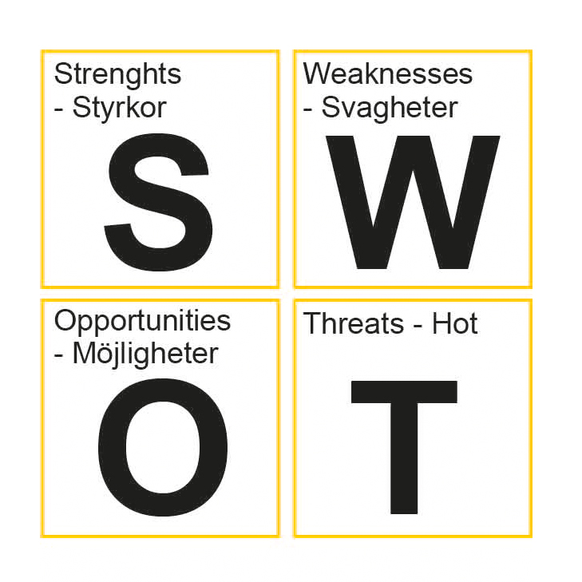

Gör så här:

Börja med att skriva ned alla styrkor (S) = starka sidor och fördelar

Fortsätt på samma sätt med att skriva ned alla svagheter (W) = fel, hinder och problem.

Se igenom nulägesbilden och för en dialog om vad ni vill värna om för framtiden (S) och vilka problem som ni måste lösa på kort och lång sikt (W).

Gå vidare med att lista de hot (T) ni ser inför framtiden. Gå tillbaka till svagheterna och överdriv/förstora problemen – vad händer om detta inte blir löst?

Avsluta med att lista möjligheter (O). Spåna, ta djärva steg och anteckna möjligheter, idéer, hugskott om vad som kan vara oanade möjligheter och utmaningar.

Arbeta med rutorna O och T på samma sätt som under punkt 3.

Avsluta med att ta fram en konkret handlingsplan på hur ni ska arbeta vidare. Gå till mall handlingsplan.

